КЛЯКСОГРАФИЯ – ИНТЕРЕСНАЯ И РАЗВИВАЮЩАЯ ТЕХНИКА РИСОВАНИЯ ДЛЯ ДЕТЕЙ
Подготовила Качковская Е.И.,
педагог дополнительного образования
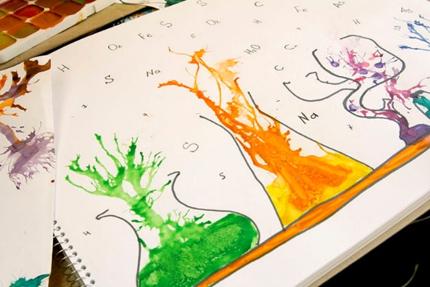
Для детей дошкольного возраста крайне важно развивать воображение. В этом помогают сказки, игры, творческие задачки, а также изобразительное искусство. Сегодня мне представилась возможность рассказать вам о моей любимой технике рисования. Для кого-то данная информация будет новой, кто-то сегодня освежит в памяти данную технику, а кому-то захочется попробовать на практике.

ЧТО ТАКОЕ КЛЯКСОГРАФИЯ? КЛЯКСОГРАФИЯ – это техника рисования для детей, в которой пятна краски на бумаге превращаются в художественные образы, подключив фантазию. Эта техника идеально подходит для детей, так как не требует особых навыков, задатков и талантов. (СЛАЙД 3) Ее можно сочетать с другими методиками, дополнять картины с помощью красок, бумаги, пластилина, раздувать кляксы через трубочку или позволять им свободно растекаться.
ЗНАЧЕНИЕ В РАЗВИТИИ РЕБЕНКА Рисование в такой технике оказывает положительное влияние на прогресс в обучении дошкольников:
- развивает фантазию и воображение;
- учит ребенка справляться с поставленными задачами, стимулирует мелкую моторику;
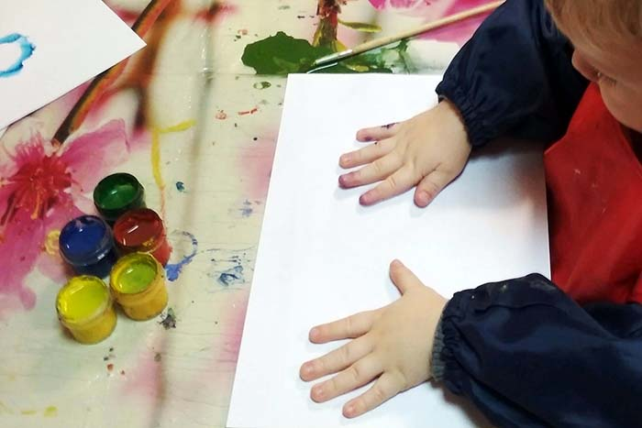
- активизирует образное мышление;
Помимо этого, работа с трубочкой развивает легкие, что является лучшей профилактикой кашля и бронхита.

ОСНОВНЫЕ МАТЕРИАЛЫ И ПРАВИЛА Техника рисования пятнами подходит как для проведения групповых уроков в детском саду в младшей, средней или подготовительной группе, так и для индивидуальных занятий ребенка с родителями. Освоить ее очень просто – помимо фантазии для этого потребуются:
- акварельные краски;
- плотная бумага;
- кисточки;
В качестве вспомогательных материалов используются:
- трубочки;
- ватные палочки;
- цветная бумага;
- пластилин.
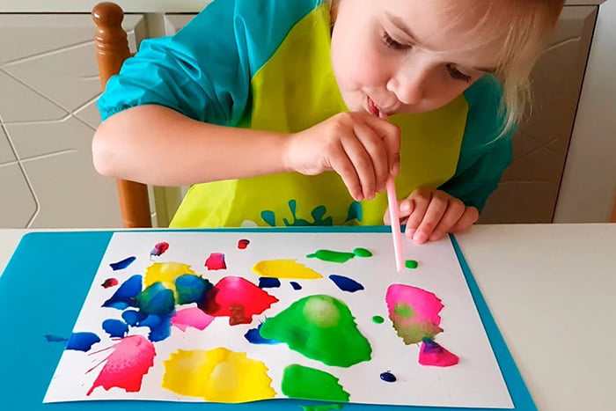
Также перед началом работы нужно запастись влажными салфетками и застелить стол клеенкой: скорее всего, кляксы выйдут за пределы поверхности бумаги. Вызвать интерес к занятию у ребенка помогут тематические сказки, стишки, мультфильмы. Можно показать пример самому или найти красивые картинки с пятнами краски. Даже если изначально занятие не захватит дошкольника, в процессе он обязательно увлечется созданием картин.
ПРИЕМЫ КЛЯКСОГРАФИИ Основной метод этой техники – создание абстрактных пятен, которые дополняются деталями согласно придуманному образу. Делать это можно любым удобным способом.
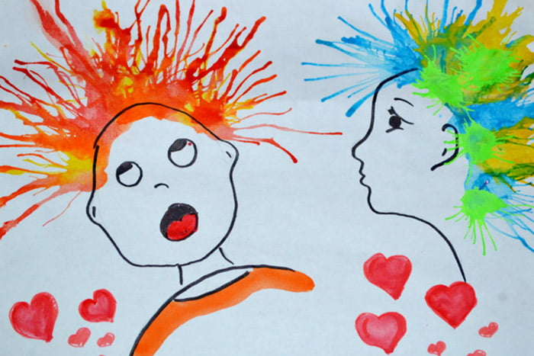
ТРУБОЧКОЙ На бумаге ставят крупную кляксу, затем опускают в нее трубочку для сока и раздувают пятно в разных направлениях. Делать это следует под наклоном. С помощью такого приема можно создать ветки дерева, волосы на портрете, лучи солнца, щупальца осьминога. Можно поставить задачу заранее: спросить ребенка, какого результата он хочет добиться, или предложить ему создать что-нибудь нетрудное и знакомое. Но лучше не загадывать и придумывать образы в процессе работы. Когда кляксы и линии начнут напоминать что-то знакомое, можно дополнить картину с помощью ватных палочек. Для этого их обмакивают в краску и дорисовывают необходимые элементы. Например, дереву можно добавить листья, цветы, ягоды, солнышку – облака. Можно оживить кляксы глазами и задорной улыбкой.
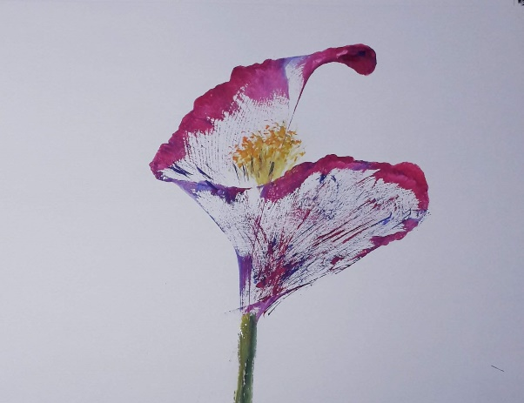
НИТКОЙ Краску необходимо развести с водой в небольших тарелочках, затем смочить в ней нитки. Их нужно выложить на бумагу в произвольной форме или в виде геометрических фигур, оставив свободные части. Затем нитки нужно прикрыть ладонью или другим листом и потянуть за хвостики. Добавив стебли и листья, можно нарисовать букет цветов

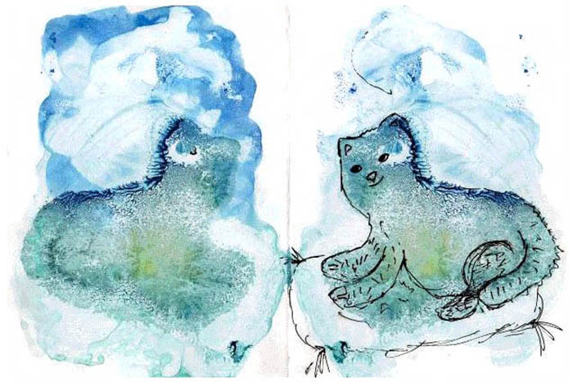
МОНОТИПИЯ СИММЕТРИЧНАЯ Монотипия – прием, основанный на отпечатывании пятен на бумаге. Это позволяет добиться симметрии, смешать цвета и получить совершенно новые образы. Сначала нужно поставить небольшие кляксы на одной половинке листа. Затем сложить его пополам таким образом, чтобы они отпечатались. После этого нужно дать картине немного подсохнуть и вновь поэтапно повторить процедуру. Вскоре на листе начнут появляться образы, которые можно дополнить. Таким образом легко изобразить природу – зимний пейзаж или отражение деревьев в речке.
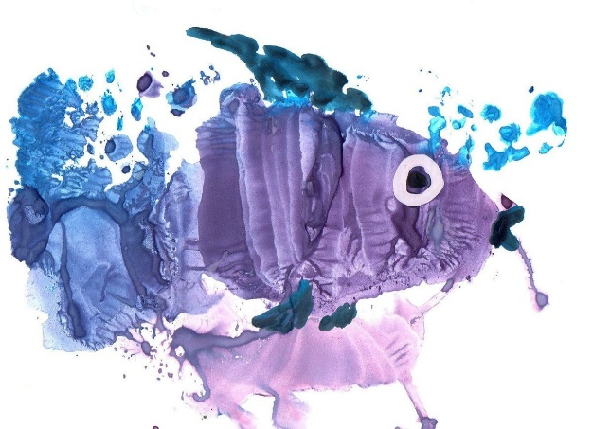
МОНОТИПИЯ С ГЛАДКОЙ ПОВЕРХНОСТИ
рисунок наносят на гладкую поверхность, переносят его на чистый лист бумаги, надавливают руками или валиком. Получается оттиск, напоминающий очертания облаков, холмов, ветвей деревьев, водорослей. Разная густота красок создает разный эффект. Интересный результат дает использование фактурной бумаги для рисунка с последующим переносом на гладкий лист. Полученный отпечаток всегда будет неповторимым и уникальным, при желании его дополняют деталями, получая знакомый предмет.

Кляксография – необычная техника, развивающая фантазию детей. Она позволяет раскрыть творческие способности дошкольника, научить использовать воображение и подготовить его к выполнению более сложных задач.

